徽州区**烈士纪念设施划定保护范围与**

**建设控制地带方案（征求意见稿）**

根据**《中华人民共和国英雄烈士保护法》**第八条“县级以上人民政府应当将英雄烈士纪念设施建设和保护纳入国民经济和社会发展规划、城乡规划，加强对英雄烈士纪念设施的保护和管理”、**《烈士褒扬条例》**第二十六条“按照国家有关规定修建的烈士陵园、纪念堂馆、纪念碑亭、纪念塔祠、纪念塑像、烈士骨灰堂、烈士墓等烈士纪念设施，受法律保护。”第二十七条“国家对烈士纪念设施实行分级保护。地方各级烈士纪念设施，由县级以上地方人民政府退役军人事务部门报本级人民政府批准后公布，并报上一级人民政府退役军人事务部门备案。各级人民政府应当确定烈士纪念设施保护单位，并划定烈士纪念设施保护范围”“**本条释义**：未核定级别的烈士纪念设施，由县级人民政府划定保护范围建立记录档案。划定的基本原则是保证烈士纪念设施的完整性，并在烈士纪念设施本体之外保证一定的安全距离。一般会采取划定保护范围并划定建设控制地带的方式予以确定”、**《烈士纪念设施保护管理办法》**第十四条“烈士纪念设施保护或管理单位的上级主管部门应当根据烈士纪念设施的类别、规模、保护级别以及周边环境等情况，提出划定烈士纪念设施保护范围的方案，报同级人民政府批准后公布，并报上一级人民政府退役军人工作主管部门备案”等法律法规要求，为切实做好我区烈士纪念设施保护与管理工作，现结合实际，提出**《徽州区烈士纪念设施划定保护范围与建设控制地带方案（征求意见稿）》**，请予审议。

附件：1、徽州区烈士纪念设施划定保护范围和建设控制地带方案

2、徽州区烈士纪念设施保护范围与建设控制地带图

黄山市徽州区退役军人事务局

2024年6月11日

附件1：

徽州区烈士纪念设施的保护范围和建设控制地带方案（送审稿）

|  |  |  |  |  |  |  |  |
| --- | --- | --- | --- | --- | --- | --- | --- |
| **序号** | **名称** | **地址** | **级别** | **保护范围** | **建设控制地带** | **责任单位** | **备注** |
| 1 | 小练革命烈士纪念墓 | 岩寺镇石岗村小练 | 县级 | 纪念墓 东、南、西、北四方绿化带各外延1米 | 保护范围外延10米 | 徽州区退役军人事务局岩寺镇人民政府 |  |
| 2 | 洪继明烈士墓 | 岩寺镇石岗村小练 | 县级以下 | 安葬地东、南、西、北四方面绿化带各外延1米 | 保护范围外延6米 | 徽州区退役军人事务局岩寺镇人民政府 |  |
| 3 | 吴绍发烈士墓 | 岩寺镇石岗村小练 | 县级以下 | 安葬地东、南、西、北四方面绿化带各外延1米 | 保护范围外延6米 | 徽州区退役军人事务局岩寺镇镇人民政府 |  |
| 4 | 曹万才烈士墓 | 岩寺镇石岗村小练 | 县级以下 | 安葬地东、南、西、北四方面绿化带各外延1米 | 保护范围外延3米 | 徽州区退役军人事务局岩寺镇人民政府 |  |
| 5 | 陈友交等四人烈士墓 | 岩寺镇翰山村高段 | 县级以下 | 安葬地东、南、西、北四方面绿化带各外延1米 | 保护范围外延6米 | 徽州区退役军人事务局岩寺镇人民政府 |  |
| 6 | 方敏修烈士墓 | 岩寺镇罗田村黄泥坦 | 县级以下 | 安葬地东、南、西、北四方面绿化带各外延1米 | 保护范围外延3米 | 徽州区退役军人事务局岩寺镇人民政府 |  |
| 7 | 蒋观翔烈士墓 | 富溪乡新田村 | 县级以下 | 安葬地东、南、西、北四方面绿化带各外延1米 | 保护范围外延6米 | 徽州区退役军人事务局富溪乡人民政府 |  |
| 8 | 王明庭烈士墓 | 富溪乡新田村 | 县级以下 | 安葬地东、南、西、北四方面绿化带各外延1米。 | 保护范围外延6米 | 徽州区退役军事务局富溪乡人民政府 |  |
| 9 | 郑时照烈士墓 | 富溪乡光明村 | 县级以下 | 安葬地东、南、西、北四方面绿化带各外延1米。 | 保护范围外延6米 | 徽州区退役军人事务局富溪乡人民政府 |  |

附件2：

# 徽州区烈士纪念设施保护范围与建设控制地带图（小练）

**准确名称：**岩寺小练革命烈士纪念墓

**地理位置：**徽州区岩寺镇石岗村

**保护管理单位：**徽州区退役军人事务局、岩寺镇人民政府

**保护级别：**县级以下烈士纪念设施

**建设及改扩建时间：**小练革命烈士纪念墓始建于1978年，1986年第一次整修，2013年月第二次修缮，更换了小练惨案简介碑、墓碑和烈士墓门套，重新浇筑了面积为70平方米的悼念场地和139级台阶，在烈士幕四周和台阶两侧增设了大理石栏杆和2个花坛，铺设大理石地面完成烈士墓的整修和提升改造。

**公布时间：**1978年

**保护范围及要求：**按照烈士墓定位点边线向外延伸1米。烈士纪念设施保护范围内的土地和设施受法律保护，任何组织和个人不得在烈士纪念设施保护范围内从事与纪念英烈无关或者有损纪念英烈环境和氛围的活动，不得侵占烈士纪念设施保护范围内的土地和设施，不得破坏、污损烈士纪念设施。

**建设控制地带及要求：**保护范围界线外延10米，在建设控制地带内，任何人和组织不得修建与环境风格相违背的设施。

徽州区退役军人事务局 徽州区岩寺镇人民政府

2024年5月28 日

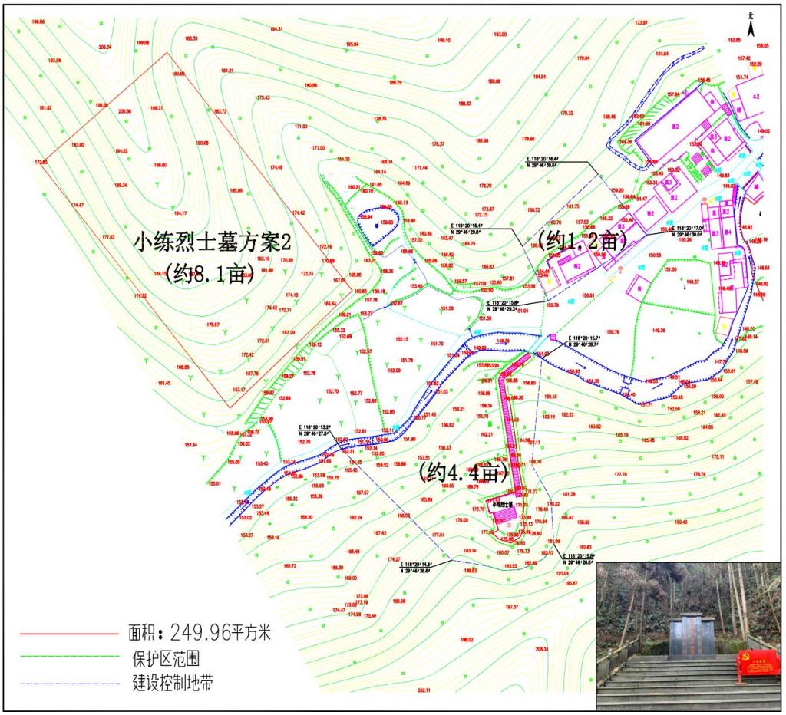

# 徽州区烈士纪念设施保护范围与建设控制地带图（洪继明）

**准确名称：**洪继明烈士墓

**地理位置：**徽州区岩寺镇石岗村

**保护管理单位：**徽州区退役军人事务局、岩寺镇人民政府

**保护级别：**县级以下烈士纪念设施

**建设及改扩建时间：**始建于1958年8月，2021年8月修缮，9月完工。

**公布时间：**1958年8月

**保护范围及要求：**按照烈士墓定位点边线向外延伸1米。烈士纪念设施保护范围内的土地和设施受法律保护，任何组织和个人不得在烈士纪念设施保护范围内从事与纪念英烈无关或者有损纪念英烈环境和氛围的活动，不得侵占烈士纪念设施保护范围内的土地和设施，不得破坏、污损烈士纪念设施。

**建设控制地带及要求：**保护范围界线外延6米，在建设控制地带内，任何人和组织不得修建与环境风格相违背的设施。

徽州区退役军人事务局 徽州区岩寺镇人民政府

2024年5月28 日

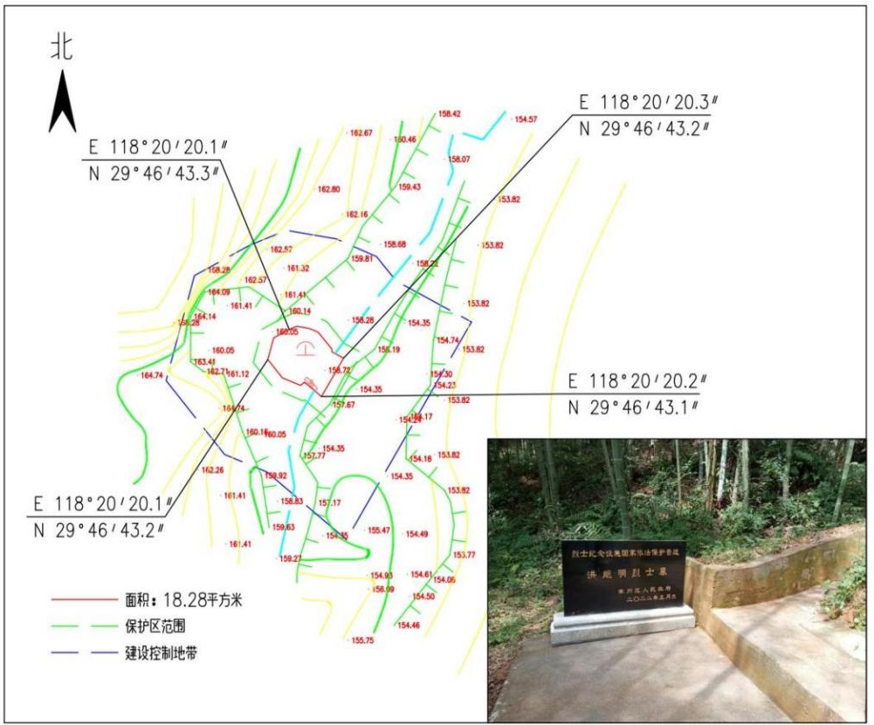

# 徽州区烈士纪念设施保护范围与建设控制地带图（吴绍发）

**准确名称：**吴绍发烈士墓

**地理位置：**徽州区岩寺镇石岗村

**保护管理单位：**徽州区退役军人事务局、岩寺镇人民政府

**保护级别：**县级以下烈士纪念设施

**建设及改扩建时间：**始建于1958年8月，2021年8月修缮，9月完工。

**公布时间：**1958年8月

**保护范围及要求：**按照烈士墓定位点边线向外延伸1米。烈士纪念设施保护范围内的土地和设施受法律保护，任何组织和个人不得在烈士纪念设施保护范围内从事与纪念英烈无关或者有损纪念英烈环境和氛围的活动，不得侵占烈士纪念设施保护范围内的土地和设施，不得破坏、污损烈士纪念设施。

**建设控制地带及要求：**保护范围界线外延6米，在建设控制地带内，任何人和组织不得修建与环境风格相违背的设施。

徽州区退役军人事务局 徽州区岩寺镇人民政府

2024年5月28 日

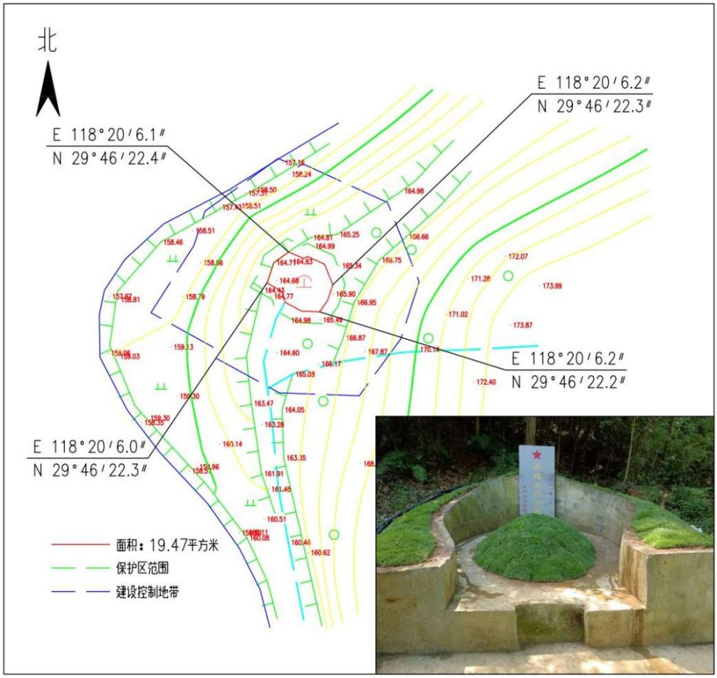

# 徽州区烈士纪念设施保护范围与建设控制地带图（曹万才）

**准确名称：**曹万才烈士墓

**地理位置：**徽州区岩寺镇石岗村

**保护管理单位：**徽州区退役军人事务局、岩寺镇人民政府

**保护级别：**县级以下烈士纪念设施

**建设及改扩建时间：**始建于1958年8月，2021年8月修缮，9月完工。

**公布时间：**1958年8月

**保护范围及要求：**原则上按照烈士墓定位点边线向外延伸1米（尊重历史，边上坟墓保持现状不动）。烈士纪念设施保护范围内的土地和设施受法律保护，任何组织和个人不得在烈士纪念设施保护范围内从事与纪念英烈无关或者有损纪念英烈环境和氛围的活动，不得侵占烈士纪念设施保护范围内的土地和设施，不得破坏、污损烈士纪念设施。

**建设控制地带及要求：**保护范围界线外延3米，在建设控制地带内，任何人和组织不得修建与环境风格相违背的设施。

徽州区退役军人事务局 徽州区岩寺镇人民政府

2024年5月28日

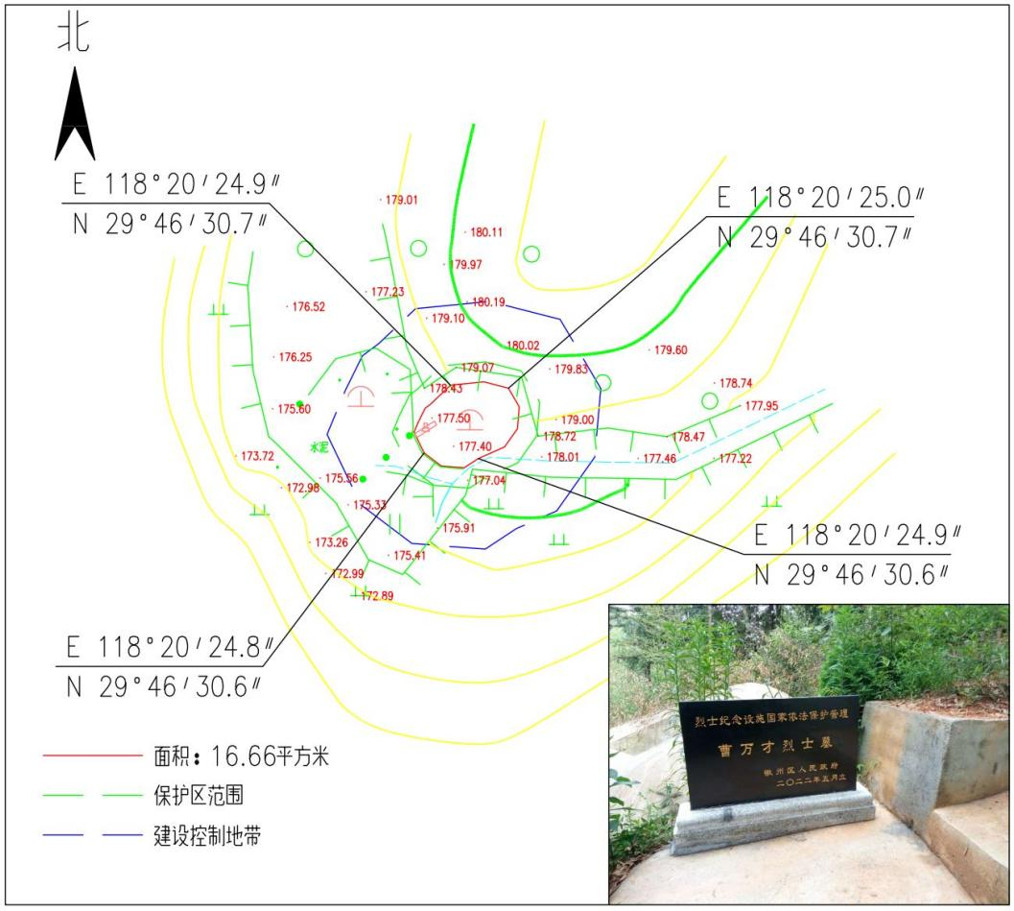

# 徽州区烈士纪念设施保护范围与建设控制地带图（陈友交等）

**准确名称：**陈友交等四人烈士墓

**地理位置：**徽州区岩寺镇翰山村

**保护管理单位：**徽州区退役军人事务局、岩寺镇人民政府

**保护级别：**县级以下烈士纪念设施

**建设及改扩建时间：**始建于1958年，2021年12月由岩寺镇人民政府改扩建，2022年3月整修和提升改造。

**公布时间：**1958年8月

**保护范围及要求：**按照烈士墓定位点边线向外延伸1米。烈士纪念设施保护范围内的土地和设施受法律保护，任何组织和个人不得在烈士纪念设施保护范围内从事与纪念英烈无关或者有损纪念英烈环境和氛围的活动，不得侵占烈士纪念设施保护范围内的土地和设施，不得破坏、污损烈士纪念设施。

**建设控制地带及要求：**保护范围界线外延6米，在建设控制地带内，任何人和组织不得修建与环境风格相违背的设施。

徽州区退役军人事务局 徽州区岩寺镇人民政府

2024年5月28 日

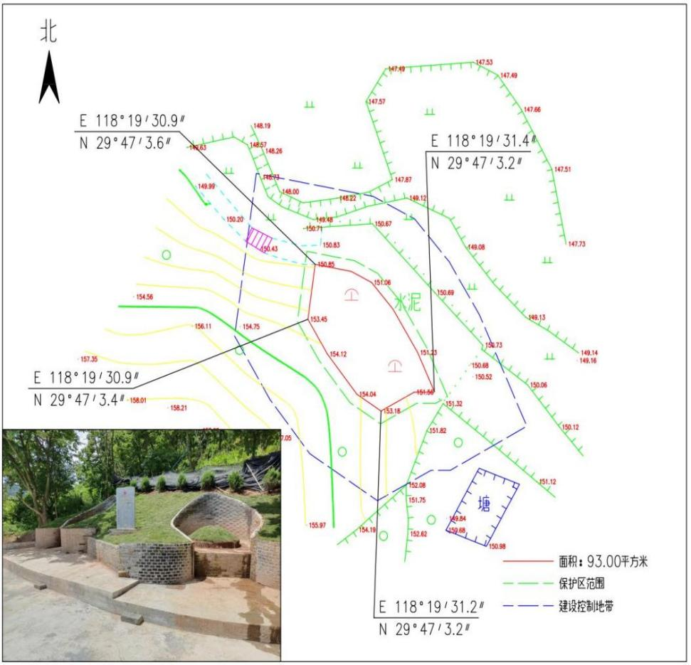

# 徽州区烈士纪念设施保护范围与建设控制地带图（方敏修）

**准确名称：**方敏修烈士墓

**地理位置：**徽州区岩寺镇罗田村

**保护管理单位：**徽州区退役军人事务局、岩寺镇人民政府

保护级别：县级以下烈士纪念设施

**建设及改扩建时间：**始建于1964年8月，2013年3月修缮，在原来基础上，增设烈士纪念碑、事迹碑、浇筑祭扫场地、植树绿化等,于2012年3月底完工,完成整修和提升改造。

**公布时间：**1964年8月

**保护范围及要求：**原则按照烈士墓定位点边线向外延伸1米（尊重历史，边上坟墓保持现状不动）。烈士纪念设施保护范围内的土地和设施受法律保护，任何组织和个人不得在烈士纪念设施保护范围内从事与纪念英烈无关或者有损纪念英烈环境和氛围的活动，不得侵占烈士纪念设施保护范围内的土地和设施，不得破坏、污损烈士纪念设施。

**建设控制地带及要求：**保护范围界线外延3米，在建设控制地带内，任何人和组织不得修建与环境风格相违背的设施。

徽州区退役军人事务局 徽州区岩寺镇人民政府

2024年5月28日

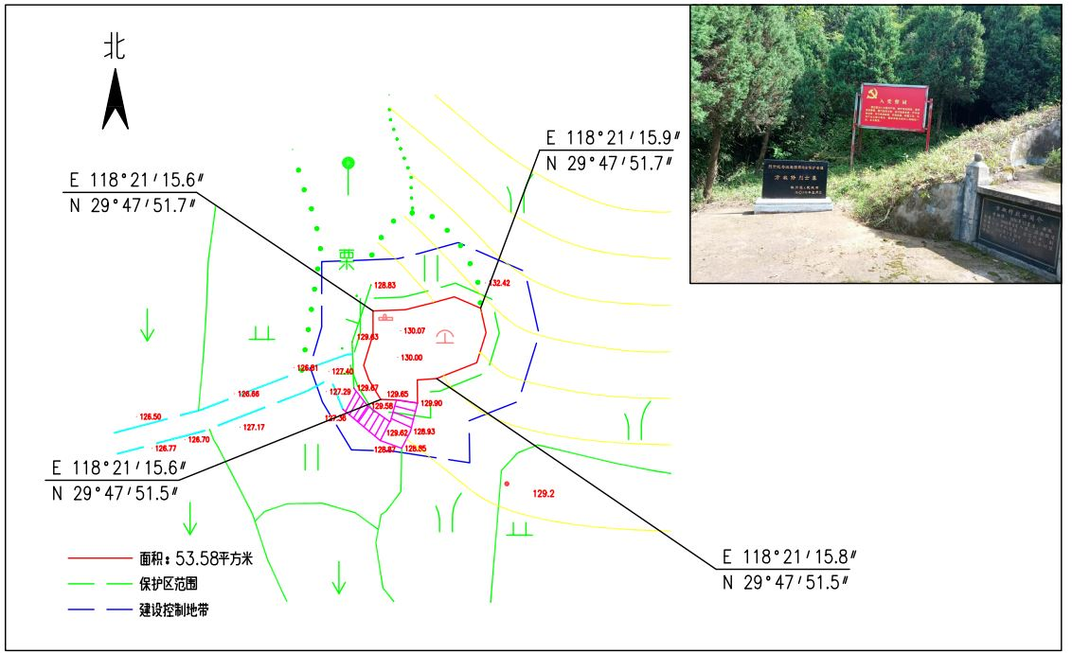

# 徽州区烈士纪念设施保护范围与建设控制地带图（蒋观祥）

**准确名称：**蒋观祥烈士墓

**地理位置：**徽州区富溪乡新田村

**保护管理单位：**徽州区退役军人事务局、富溪乡人民政府

**保护级别：**县级以下烈士纪念设施

**建设及改扩建时间：**始建于1944年9月，埋葬在新田村窑坦，后迁葬至新田村小坑，1998年9月重修，第二次修缮是2021年12月，整个墓完成整修和提升改造。

**公布时间：**1958年8月

**保护范围及要求：**按照烈士墓定位点边线向外延伸1米。烈士纪念设施保护范围内的土地和设施受法律保护，任何组织和个人不得在烈士纪念设施保护范围内从事与纪念英烈无关或者有损纪念英烈环境和氛围的活动，不得侵占烈士纪念设施保护范围内的土地和设施，不得破坏、污损烈士纪念设施。

**建设控制地带及要求：**保护范围界线外延6米，在建设控制地带内，任何人和组织不得修建与环境风格相违背的设施。

徽州区退役军人事务局 徽州区富溪乡人民政府

2024年5月28 日

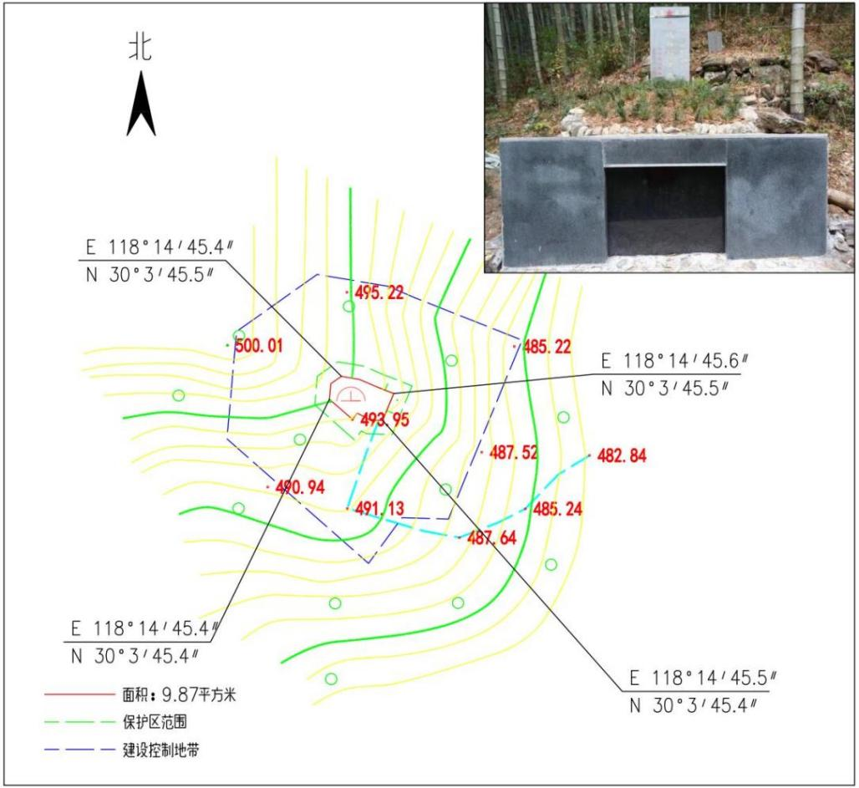

# 徽州区烈士纪念设施保护范围与建设控制地带图（王明庭）

**准确名称：**王明庭烈士墓

**地理位置：**徽州区富溪乡新田村

**保护管理单位：**徽州区退役军人事务局、富溪乡人民政府

**保护级别：**县级以下烈士纪念设施

**建设及改扩建时间：**始建于1944年6月，2021年9月重修，整个墓完成整修和提升改造

**公布时间：**1958年8月

**保护范围及要求：**按照烈士墓定位点边线向外延伸1米。烈士纪念设施保护范围内的土地和设施受法律保护，任何组织和个人不得在烈士纪念设施保护范围内从事与纪念英烈无关或者有损纪念英烈环境和氛围的活动，不得侵占烈士纪念设施保护范围内的土地和设施，不得破坏、污损烈士纪念设施。

**建设控制地带及要求：**保护范围界线外延6米，在建设控制地带内，任何人和组织不得修建与环境风格相违背的设施。

徽州区退役军人事务局 徽州区富溪乡人民政府

2024年5月28 日

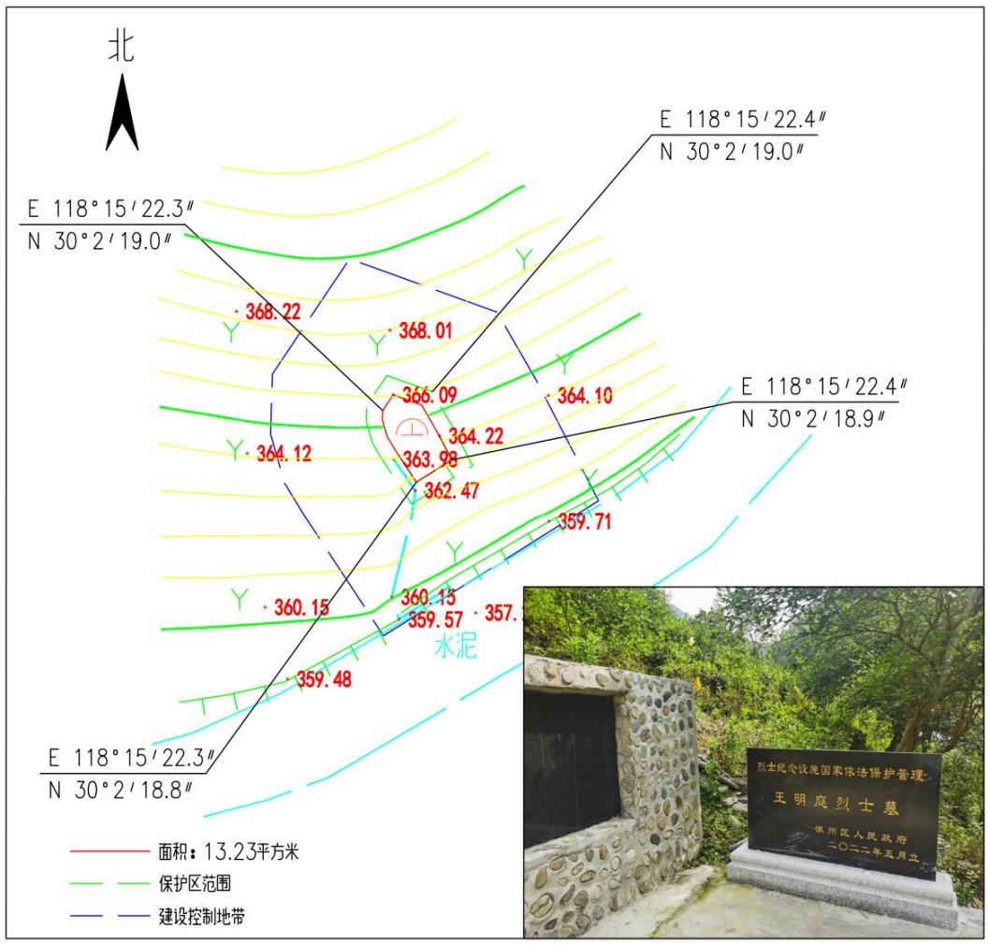

# 徽州区烈士纪念设施保护范围与建设控制地带图（郑时照）

**准确名称：**郑时照烈士墓

**地理位置：**徽州区富溪乡光明村

**保护管理单位：**徽州区退役军人事务局、富溪乡人民政府

**保护级别：**县级以下烈士纪念设施

**建设及改扩建时间：**始建于1991年7月，2013年10月修缮，在原来基础上，拓宽通往烈士墓的道路，并浇筑水泥路面，同年11月上旬完工。完成整修和提升改造.

**公布时间：**1991年10月

**保护范围及要求：**按照烈士墓定位点边线向外延伸1米。烈士纪念设施保护范围内的土地和设施受法律保护，任何组织和个人不得在烈士纪念设施保护范围内从事与纪念英烈无关或者有损纪念英烈环境和氛围的活动，不得侵占烈士纪念设施保护范围内的土地和设施，不得破坏、污损烈士纪念设施。

**建设控制地带及要求：**保护范围界线外延6米，在建设控制地带内，任何人和组织不得修建与环境风格相违背的设施。

徽州区退役军人事务局 徽州区富溪乡人民政府

2024年5月28日

